Arbeitsblatt 8
zum Schwerpunkt „Mental Health“ (SWR)
www.planet-schule.de/x/mental-health

Ein Stehaufmännchen gestalten

Für schwierige Situationen in deinem Leben kannst du dir ein kleines Stehaufmännchen basteln, das dich daran erinnert, dich nicht unterkriegen zu lassen.
Viel Spaß damit.

Das brauchst du:

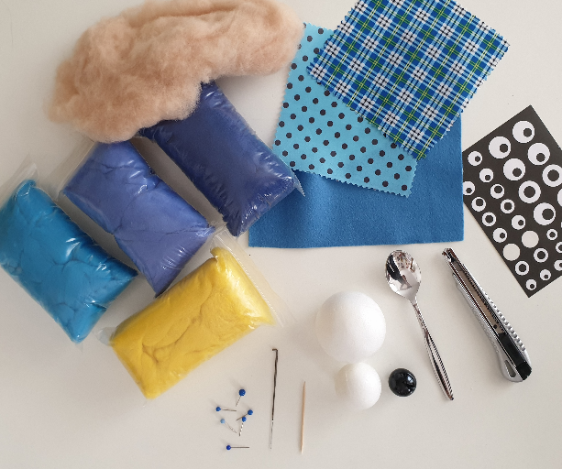
eine große Styroporkugel (Durchmesser ca. 6-7 cm)
eine etwas kleinere Styroporkugel
(Durchmesser ca. 4-5 cm)
einen Zahnstocher
eine große Murmel
Filzwolle in versch. Farben
eine Filznadel
ein Cuttermesser
einen Teelöffel
ggf. Stoff- und Filzreste zum Ausgestalten
ggf. Augensticker oder Wackelaugen

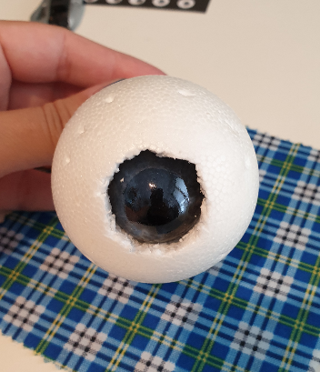
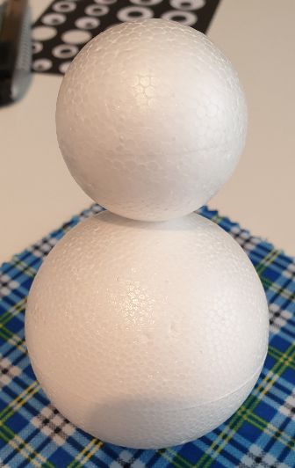
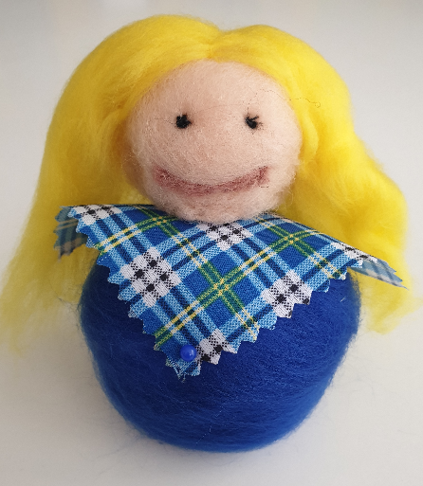
So geht`s:

1. Mit dem Cuttermesser vorsichtig einen Kreis im Durchmesser der Murmel an der Unterseite der Styroporkugel einschneiden. Mithilfe des Löffels den Kreis nach und nach aushöhlen. Dabei darauf achten, dass das Loch nicht zu groß ist. Die Murmel muss darin steckenbleiben! Tipp: Mit dem Löffelstiel das Styropor nach und nach „herauskratzen“.

2. Die Murmel hineinstecken. Dies ist die Unterseite.

3. Den Zahnstocher mittig in die kleine Styroporkugel stecken und diese dann als
Kopf oben mittig auf die große Styroporkugel aufstecken.

4. Kopf und Körper in entsprechenden Farben mit Filzwolle umwickeln und mit der Filznadel anfilzen. Dabei die Filzwolle auch um die Unterseite mit der Murmel wickeln, sodass diese nicht herausfällt. Beim Filzen immer behutsam zustechen, um die Nadel nicht an der Murmel abzubrechen! Auch die Haare aus Filzwolle gestalten.

© Cata Volkert
5. Nach Belieben mit Filz- oder Stoffresten
ausgestalten.

6. Umwerfen und dabei zusehen, wie die Figur immer wieder
aufsteht.

